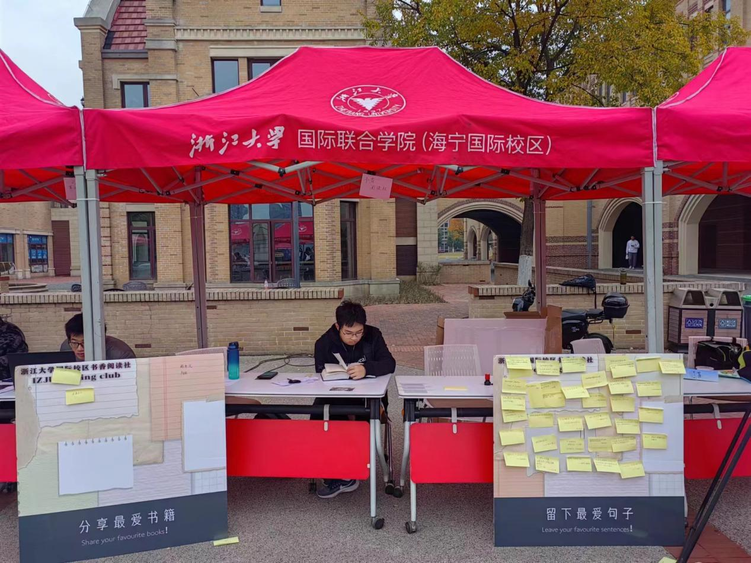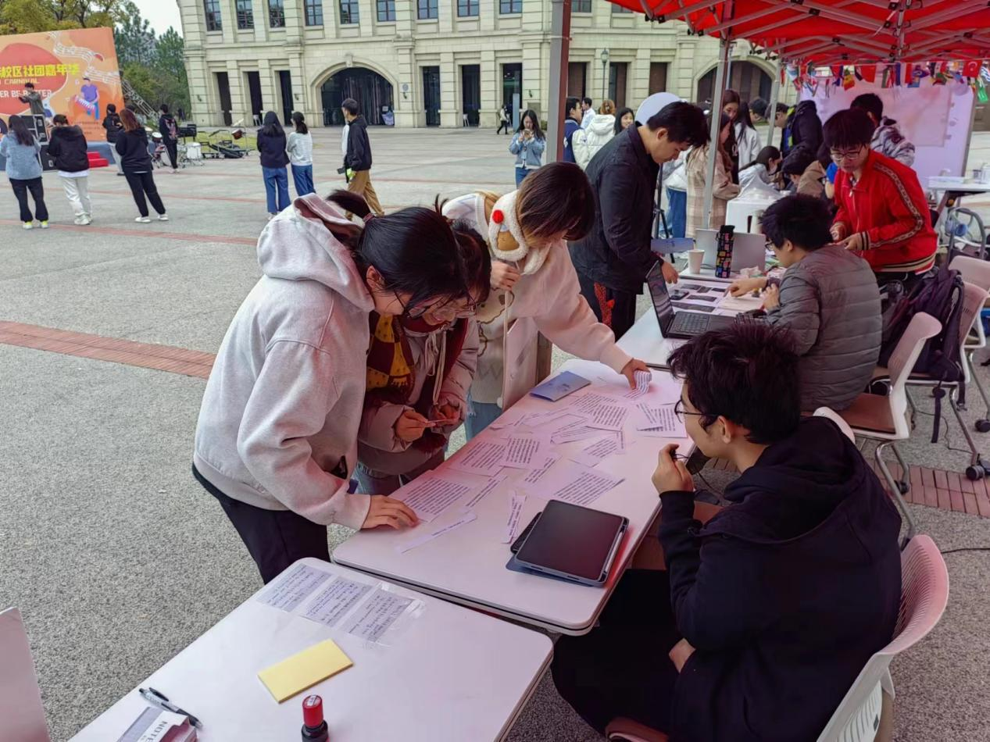

2023年11月29日，社团嘉年华在钟楼广场举行。书香阅读社摊位设有3项活动，分别是文风匹配、你来描述我来猜和好书分享活动。社团嘉年华活动结束后，好书分享板在图书馆1楼大厅进行展出。

